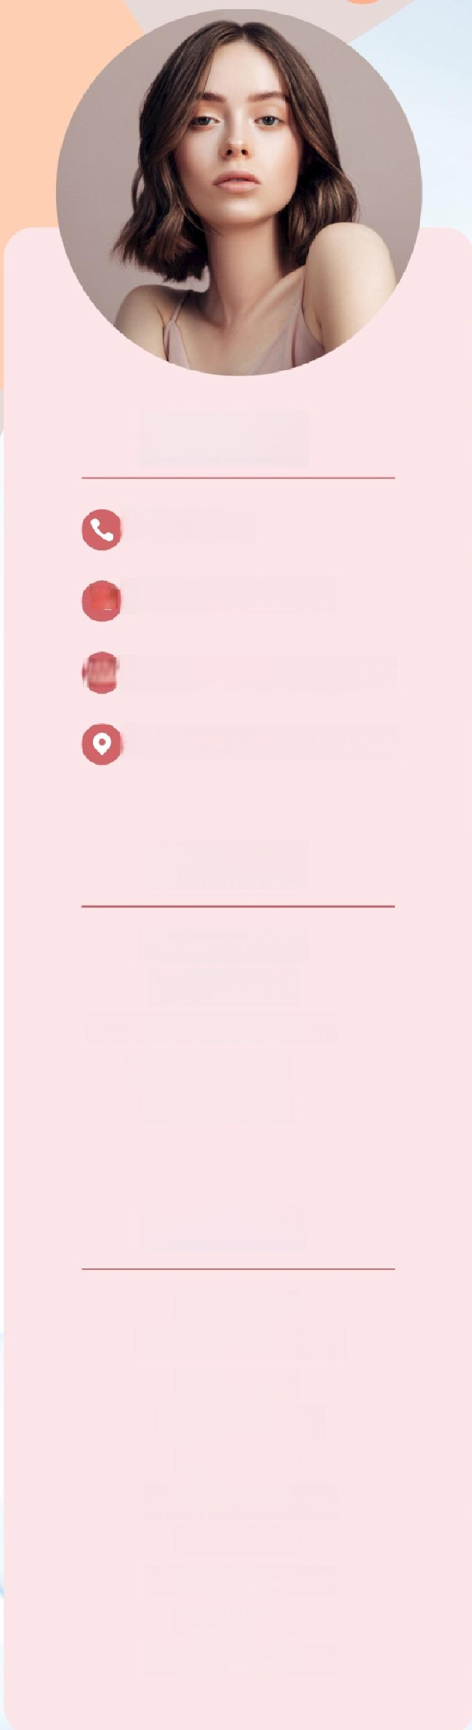
个人信息

1384008718

+000123456788090

介chuangkit@chuangkit.com

北京市朝阳区718文化创意园

专业技能

计算机二级证书
英语四级证书
PS(100 分) Al(95 分)
AXURE(90 分)
Skech(95 分)

奖项荣誉

2016.02.29
获校级优秀学生干部
2016.02.29
获三好学生标兵
2015.10.23
获国家励志奖学金
2015.12.04
获校级一等奖学金
2014.10.21
获国家励志奖学金

·CHUANGKIT ·
求职目标： UI设计师

自我评价

专业的广告设计教育背景，具备扎实的理论技术，熟悉界面设计流程方法，了解
各种环境下GUI 的设计规范；2年的设计行业从业经验，熟悉平面、网站、移动
App 等各种平台的设计需求，并具有完整的移动端设计经验，并有成功的上线设 计作品； 善于独立思考思路开阔，热衷于不断分析行业优秀设计和最新设计风格
学习能力强，结果导向，责任心强，能够承受较大的工作压力。

工作经历

2015.05-2016.07 xxx科技有限公司 UI 设计师
负责酒快到O20 手机客户端、网站产品的UI 设计和交互设计；
负责酒快到营销活动的 UI 视觉设计和 H5 设计；
根据公司营销计划的要求，准备不同的设计方案，并根据需求进行调整；
制订视觉规范和实施标准，推进公司设计效果的统一性和规范程度，提升公司品 牌形象，与研发、测试和产品团队保持合作，不断更新现有产品的易用性，优化 迭代移动产品；通过多种渠道收集用户反馈，分析用户喜好，持续改进设计风格
提高用户的关注度；

2014.06-2015.04 xxx科技有限公司 UI 设计师
负责广告部中间页项目，与市场部同事密切合作，了解公司线上推广需求；
了解竞争公司的线上广告业务特征，对本公司的线上广告进行不断改进；
拟定初步设计方向，进行产品专题设计、广告推广优化设计和活动广告图设计；
相关部门保持沟通，对最初的设计进行不断优化，提升用户体验；
跟进线上广告的产品投放效果，配合产品经理进行投放数据分析；
根据分析结果和用户反馈，不断进行有针对性的中间页广告和站外广告UI 更 新

项目经历

2015.06 xxx科技有限公司 UI设计师
对公司的官网进行全面改版，提升电脑端用户体验；
进行竞品分析，学习京东到家、爱鲜蜂等业务模式；
引导客户下载 App, 灌 输 App新功能和价值，增加客户粘性；
制定全新的UI 风格，优化页面产品结构，实现不同用户端产品的交互顺畅；

2015.10 xxx科技有限公司 UI 设计师
统计线上订单量，通过各类数据分析用户的购买意向；
调整APP 首页，以商品展示为主，推广公司自营产品曝光度；

